1. Por qué no tienes app.config.ts - página 5 no hay que hacerlo. Se haría con AppMOdule:
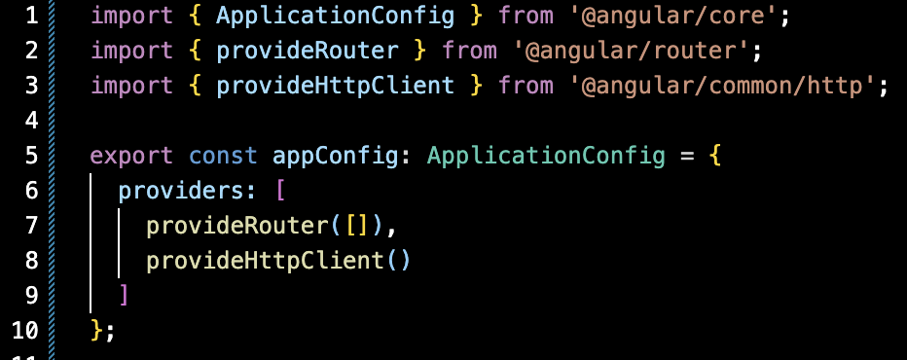

2. ThroubleShooting es el proceso de resolución de problemas. Durante la actividad guiada deben aparecer varios errores:
[error] android platform has not been added yet.
La carpeta y los archivos nativos de Android no existían en la raíz del proyecto porque no se había instalado la dependencia @capacitor/android ni se había inicializado.
La solución fue instalar la dependencia npm install @capacitor/Android.

3. Cambié en el puerto en el Package.json, en la línea 8:

4. Sí, normalmente VS Code te pregunta si quieres actualizar las importaciones al renombrar o mover un archivo TypeScrip:
Sí, en VS Code se actualiza solo automáticamente, siempre y cuando renombres el archivo utilizando la opción Rename (tecla F2 o clic derecho -> Rename) desde el propio panel explorador de archivos de VS Code y aceptes la ventana emergente de confirmación.
A diferencia de un editor de texto plano que requeriría un Buscar y Reemplazar manual, el motor de desarrollo de TypeScript integrado en VS Code realiza esa refactorización automática en segundo plano: rastrea todas las declaraciones import en el proyecto que apuntaban al nombre antiguo y las actualiza con la nueva ruta sin romper el código.

5. Añadí el botón oscuro en la parte inferior derecha: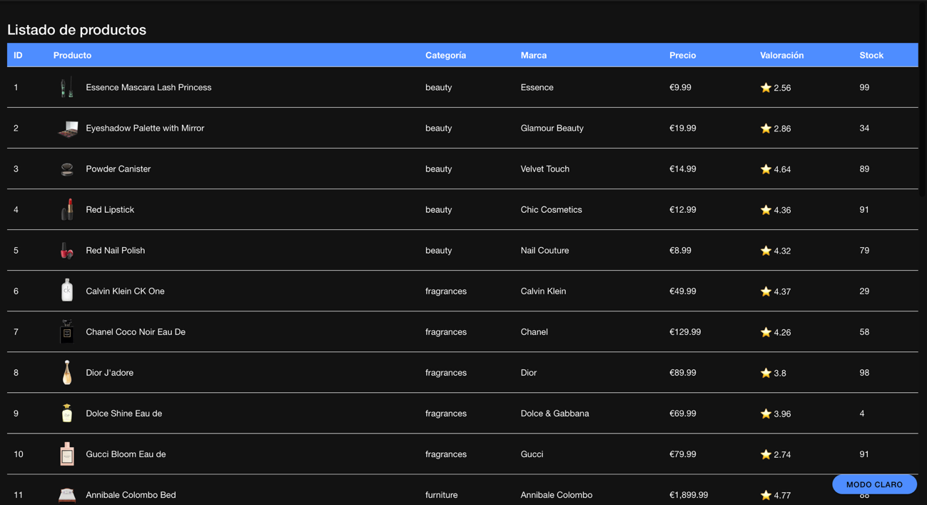

6. En lugar de mostrar los productos como una tabla, se pueden utilizar otros elementos como cards, gráficos, dashboards....:
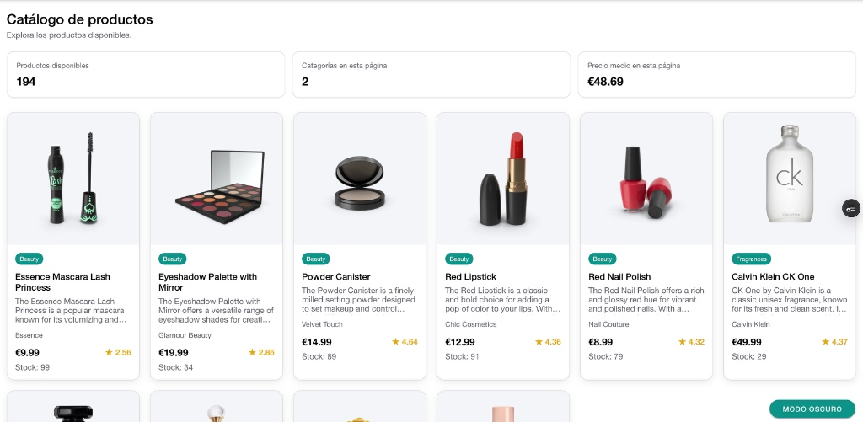

7. Añade paginación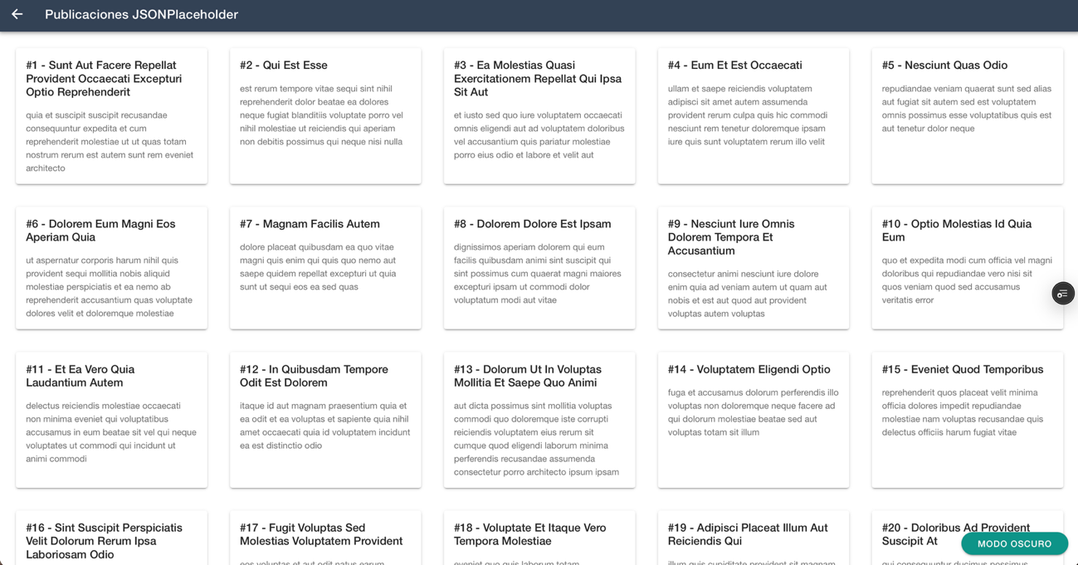

8. En Github subes el proyecto a la rama desarrollo. Pero cuando está revisada y ok la pasas a la rama main y Vercel publica la rama main (este es el flujo de trabajo a seguir):
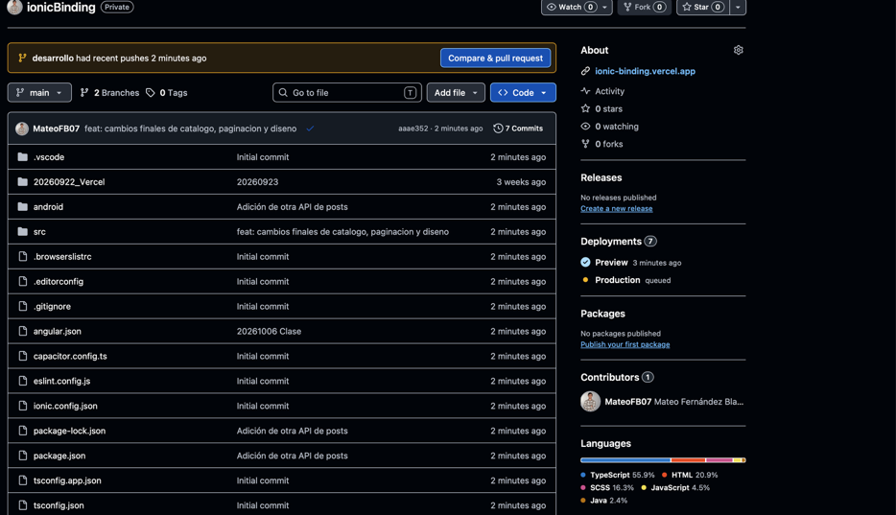

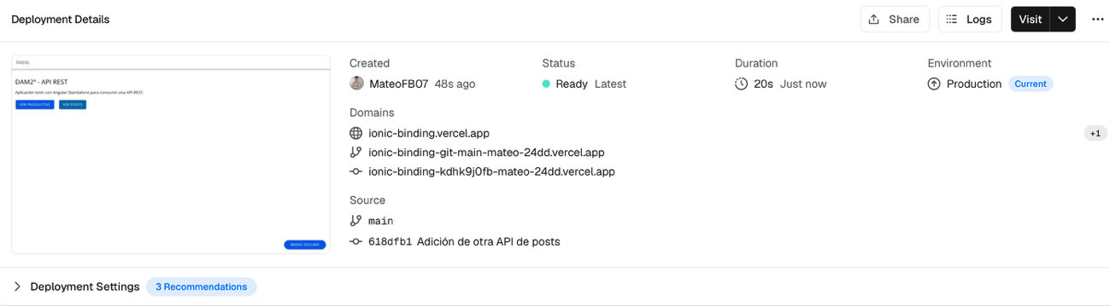

9. No me gusta el diseño que aplicas. Cambia el estilo a otra gama de color:
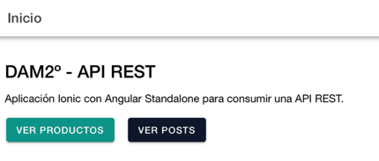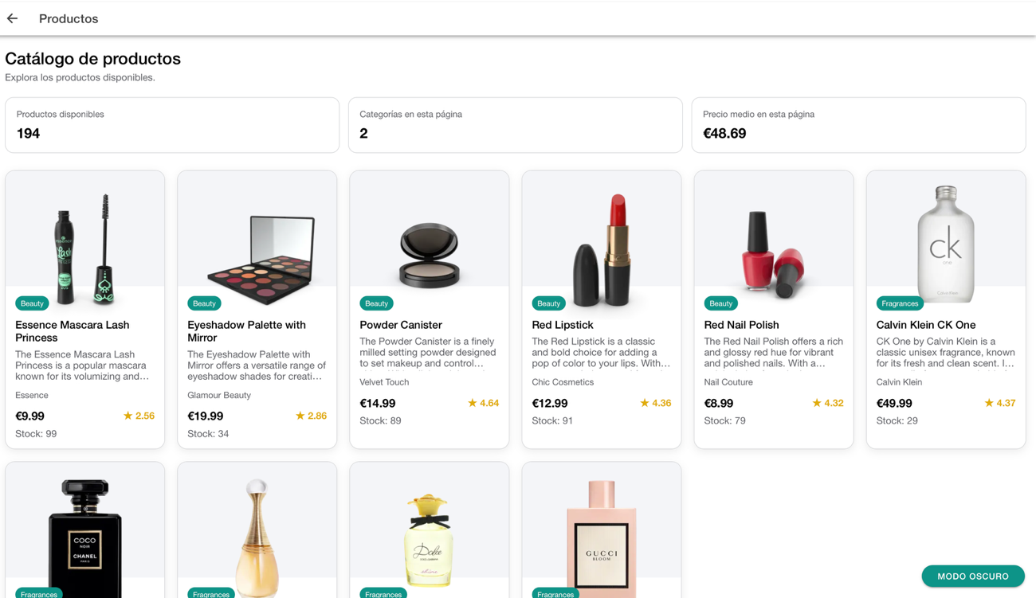
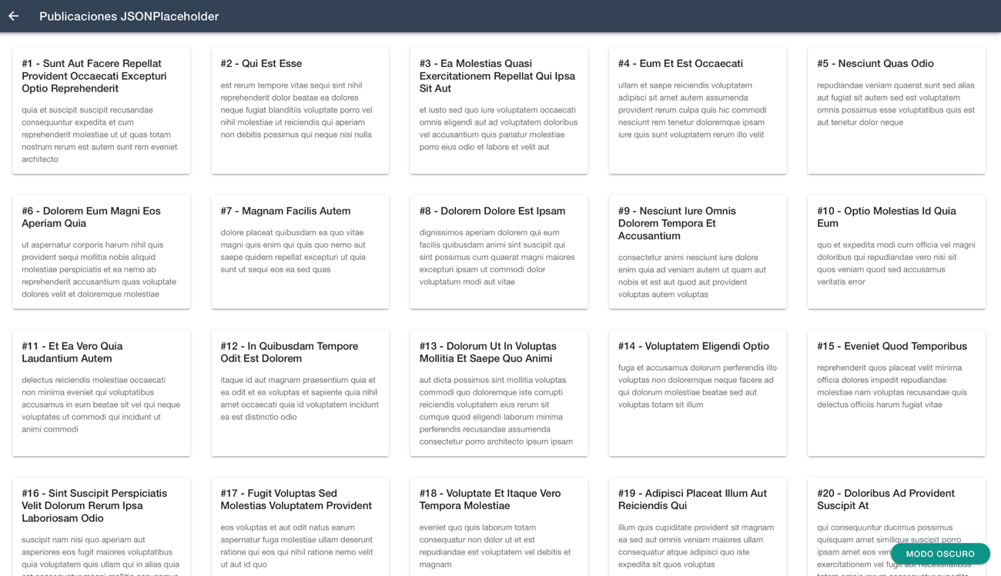

10. Buildea Ionic a Android y muestra la app en el emulador Pixel 9:
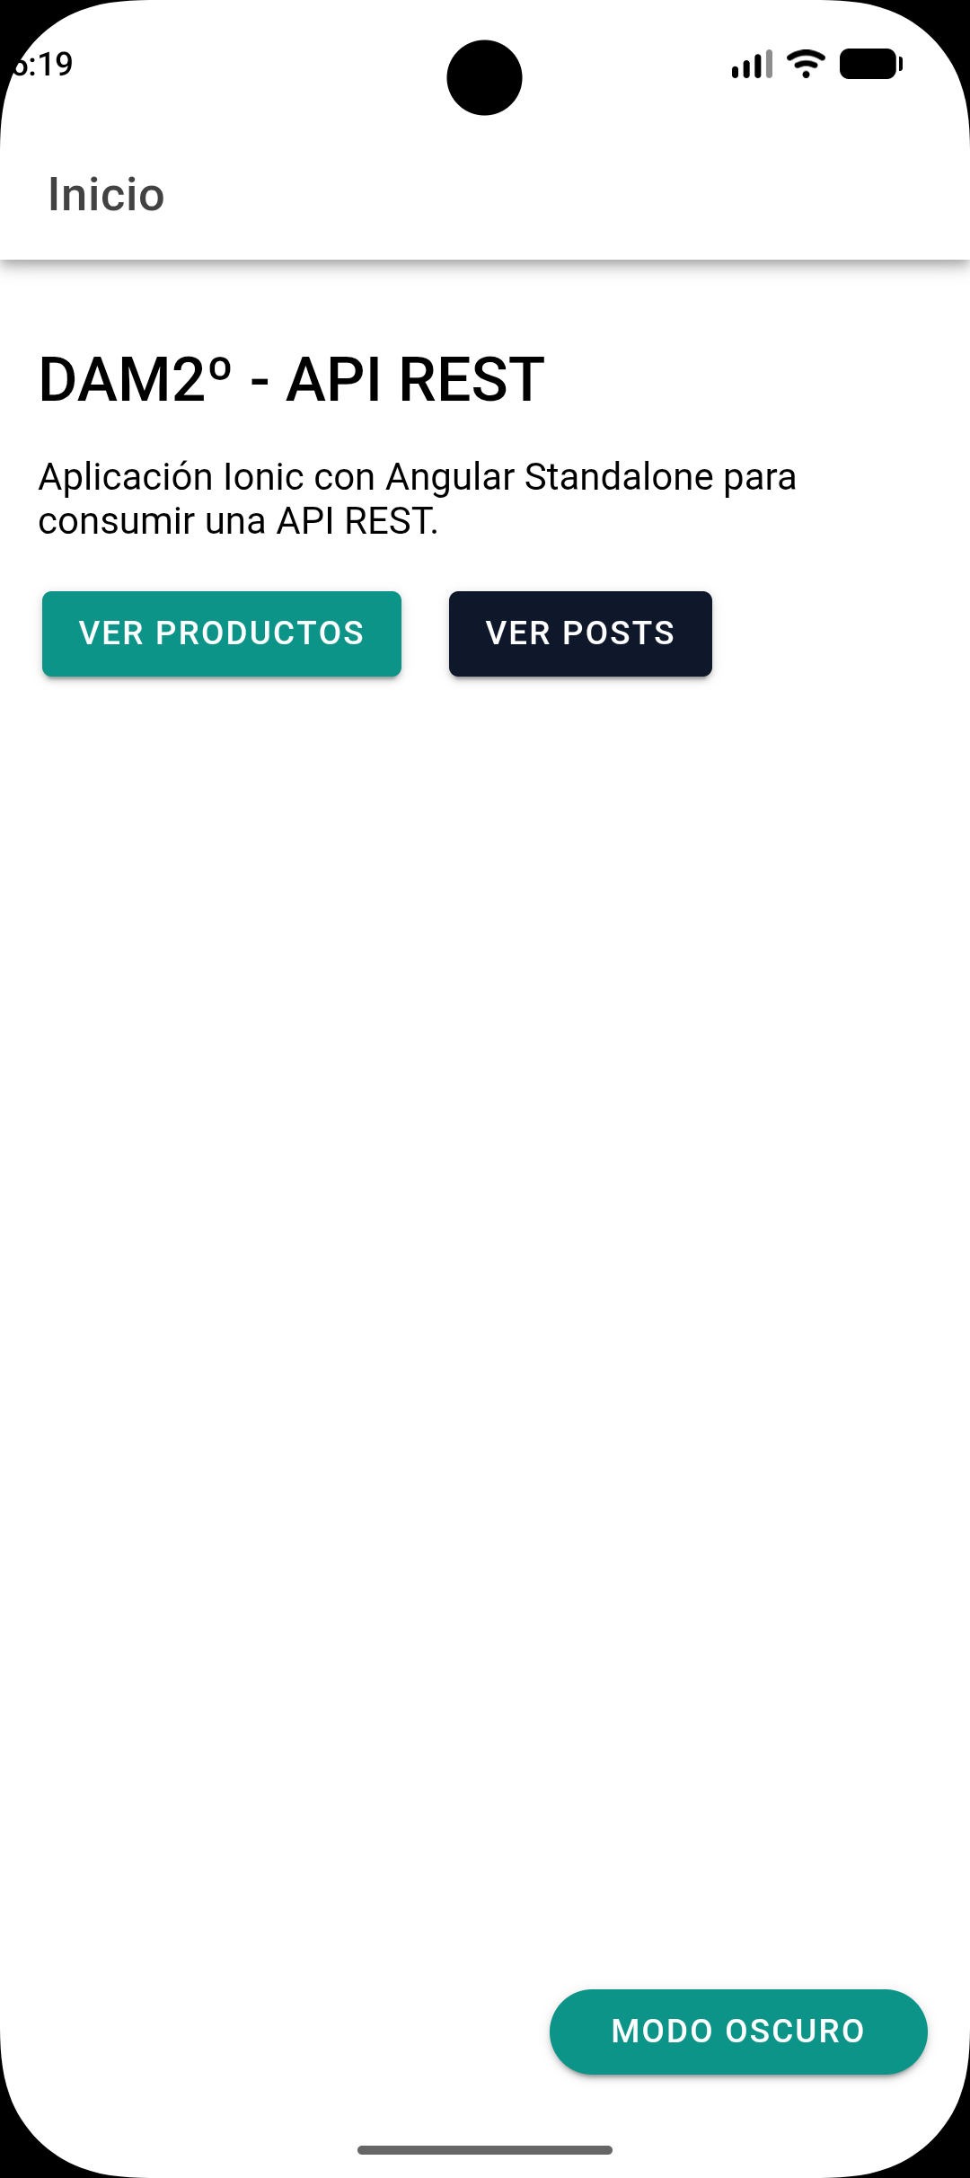

11. Porqué hay que modificar el template para que actualice el render de la table. (signals):
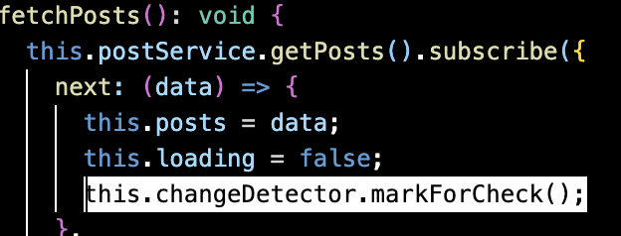

12. Qué diferencia hay entre page y component:
Page es una pantalla completa accesible por URL que gestiona la lógica global de la vista, mientras que un Component un bloque de interfaz reutilizable que se inserta dentro de una página para cumplir una función específica.

